OBAME Jean-Hilaire

LANOUE Marie

YELLES Karam

AUBRY Clément

**Rapport semaine 1**

**Reconnaissance de pièces de monnaies**

Durant la première semaine du projet, nous avons commencé par mettre en place les différents logiciels indispensables au bon déroulement du projet :

* **Trello :** Logiciel nous permettant de mettre en place un planning ainsi que de définir les différentes tâches indispensables à notre projet. Ce logiciel permettra de visualiser l’état d’avancement des différentes tâches ainsi que les personnes qui en sont en charge.
* **GitHub :** Logiciel facilitant le stockage ainsi que le transfert de données. Ce logiciel nous permettra de gérer les différentes versions de codage de notre projet et facilitera l’échange de fichiers entre les membres du projet
* **Qt creator (bibliothèque OpenCV) :** Logiciel offrant une interface graphique permettant de configurer un visuel sur notre application de reconnaissance de pièce. Afin de pouvoir exploiter au mieux les capacités de Qt en traitement d’images et du signal nous avons installé la bibliothèque Open CV

**Travail réalisé :**

* Interface :

Utilisation des fonctions de QT pour aller chercher une image et attribuer l’image à un label voulu pour l’affichage des pièces

Création d’une touche « parcourir » pour aller chercher une image dans un dossier et afficher le code source dans le label correspondant

Problème rencontré : dimensionner l’image à la taille du label

Création d’une deuxième interface en prenant les mêmes dimensions que la première interface

Faire communiquer les deux interfaces🡪 faire en sorte que la deuxième interface s’affiche seulement lorsqu’on coche la check box et que l’on appuis sur compter grâce à une boucle if

* Codage :
* Conversion d’une image : en niveaux de gris, en LAB (Lightness Green-Red Blue-Yellow)
* Flou : Filtre médian et gaussien
* Détection des cercles sur une image
* Calcul de l’histogramme sur les 3 canaux de couleur d’une image
* Egalisation de l’histogramme
* Détection des contours : Filtres de Canny et Sobel
* Redimensionnement d’une image
* Affichage d’étiquettes et de cercles sur une image
* Mise en place des données d’entrainement pour la machine Learning sur les couleurs de pièces
* Comparaison des diamètres des pièces détectées

Acquisition du flux vidéo d’une webcam sur Qt

Prise d’une photo par la webcam via le logiciel de programmation

Capture de cette image puis gestion de la sauvegarde dans un dossier afin de la réutiliser

Problème rencontré : Gestion des couleurs de l’image capturée

* Documentation :
* Rédaction des documents techniques des outils utilisés
* Rédaction du rapport du projet
* Réalisation du diagramme UML
* Recherche d’un support permettant de maintenir la caméra d’acquisition des photos
* Recherche pour l’identification des pièces via à un deep leaning sur OpenCV en code C++

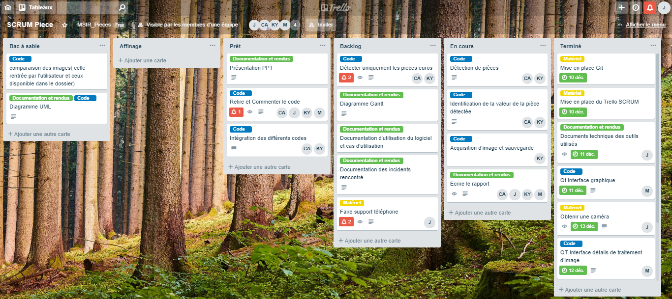

**Tableau de planification des tâches du projet reconnaissances des pièces**